填空题
- 设 P（x）：x是素数，O(x)：x是奇数
N (x,y)：x可以整除y。则
谓词 的自然语言是
- 令E（x）：x是偶数,Q（x）：x是奇数,D（x，y）：x除尽y。
则的汉语翻译为
- 公式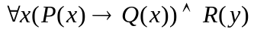中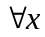的辖域为 。
- 对谓词公式的自由变元代入得 。
- 论域D={1，2}，指定谓词P
P (1,1) | P (1,2) | P (2,1) | P (2,2)
T | T | F | F
则公式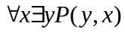真值为

选择题
- “人总是要死的”谓词公式表示为（ ）。
（论域为全总个体域）M(x)：x是人；Mortal(x)：x是要死的。
A、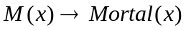； B、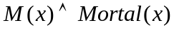
C、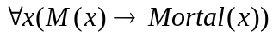；D、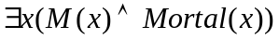
- 命题“有的人喜欢所有的花”的逻辑符号化为（ ）。
设D：全总个体域，F（x）：x是花，M(x) ：x是人，H(x,y)：x喜欢y
A、；
B、；
C、；
D、。
- 设L(x)：x是演员，J(x)：x是老师，A(x , y)：x钦佩y，
命题“所有演员都钦佩某些老师”符号化为（ ）。
A、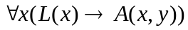；
B、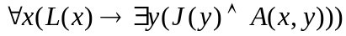 ；
C、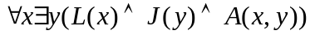；
D、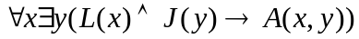 。
- 谓词公式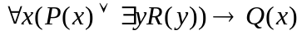中的 x是（ ）。
A、自由变元； B、约束变元；
C、既是自由变元又是约束变元； D、既不是自由变元又不是约束变元。
- 下列等价关系正确的是（ ）。
A、；
B、；
C、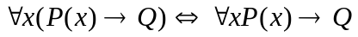；
D、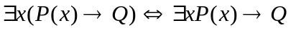
- 给定公式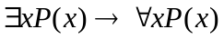，当D={a,b}时，解释（ ）使该公式真值为0。
  - P(a)=0、P(b)=0；
B、P(a)=0、P(b)=1；
C、P(a)=1、P(b)=0；
D、P(a)=1、P(b)=1
- 下列各式中哪个不成立（ ）。
A、 ；
B、；
C、；
D、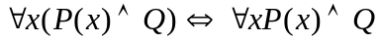。
计算题
- 给定解释I：D={2，3}，L（x,y）为L( 2 , 2 ) = L ( 3 , 3 ) = 1 ,
L ( 2 , 3 ) = L (3 , 2 )=0 ,求谓词合式公式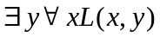的真值。

答案：
填空题
- 任意x，如果x是素数则存在一个y，y是奇数且y整除x
- 任意两数x、y,如果x是偶数且能除尽y，则y一定是偶数
- 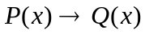
- T

选择题
- C
- D
- B
- C
- b
- Bc
- A
计算题

